Дата: 28.09.2020
Группа: Т-12
Предмет: русский язык
Тема: Научный стиль речи.
Преподаватель: Колмакова Ирина Владимировна
На почту отправляем только ДЗ,
классную работу (Задание 2) сдаем в тетради.
В тетради не забываем указывать дату, тему урока.

Задание 1: изучить материал, используя различные источники, например, видеоурок
https://yandex.ru/video/preview?filmId=12337758087334016009&text=видеоурок+научный+стиль+речи+10+класс
Задание 2: найти признаки (см. ниже материал) научного стиля в предложенных текстах (записать в тетради номер текста – признаки).
1. Изучая ранее способы получения и химические свойства простых веществ, различных оксидов, кислот, оснований и солей, вы неоднократно сталкивались с примерами последовательного превращения веществ. В результате различных химических реакций одни вещества превращаются в другие, из которых затем образуются всё новые и новые соединения. Ряды таких последовательных переходов уже знакомы вам под названием «цепочки превращений», и вы, конечно же, составляли уравнения реакций для их осуществления. Вспомним, в чём заключается суть этих превращений.
2. Вследствие этого мы имеем огромное количество научных фактов, законов и закономерностей, описывающих протекание тех или иных психических процессов, но имеем очень скудную информацию о психической жизни человека как целостного существа. В этой связи понятие самореализации представляется как подходящее «связующее звено» для многочисленных научных знаний о психологии человека, позволяющее, во-первых, привести многие из них к методологическому «общему знаменателю», во-вторых, применить их в совокупности для более комплексного описания и прогнозирования поведения человека.
3. «Гастрит — это воспаление слизистой оболочки стенки желудка. Симптомы гастрита следующие: боли в желудке после приема пищи или натощак, тошнота, поносы, запоры или рвота и др. На основании эндоскопического исследования желудка ставится диагноз». «Наиболее значимыми хозяйственно-биологическими критериями сортов являются: долговечность, стойкость ко всем условиям произрастания (климату, вредителям и болезням, почве), длительность хранения и транспортабельность».
4. «Ритмика экспрессивной речи ни в одном языке и ни при каких условиях не может оказаться тождественной ритмической организацией нейтральной речи. Увеличение числа пауз и их протяжённости, неустойчивый темп, эмфатические ударения, специфическая сегментация, более контрастная мелодика, удлинение сонантов, шипящих, затянутая выдержка смычки у взрывных, волюнтативная растяжка гласных, влияющие на соотношение длительности ударного и безударного слогов в ритмогруппе, нарушают господствующие в языке ритмические тенденции (Т. Поплавская) ».
5. Волк, или серый волк, или обыкнове́нный волк (лат. Canis lupus) — вид хищных млекопитающих из семейства псовых (Canidae). Наряду с койотом (Canis latrans), обыкновенным шакалом (Canis aureus) и ещё несколькими видами составляет род волков (Canis). Кроме того, как показывают результаты изучения последовательности ДНК и дрейфа генов, является прямым предком домашней собаки, которая обычно рассматривается как подвид волка (Canis lupus familiaris). Волк — одно из самых крупных современных животных в своём семействе: длина его тела (без учёта хвоста) может достигать 160 см, длина хвоста — до 52 см, высота в холке — до 90 см; масса тела может доходить до 90—100 кг.
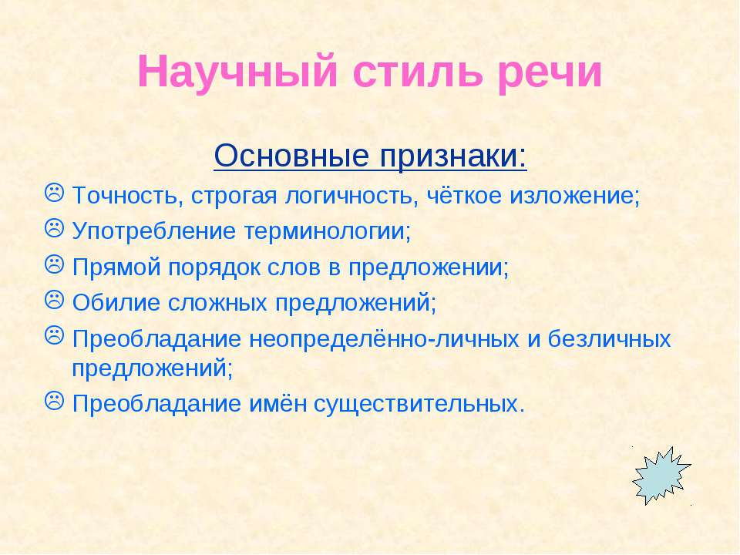
Домашнее задание: выполнить самостоятельную работу № 2.3
Самостоятельная работа № 2.3: Разработать карточку-задание по теме (аналогично классной работе подобрать 5 текстов научного стиля речи с обязательным указанием источника). Работу выполняем в печатном виде, высылаем на почту

